
(4 tiết)
.

* NỘI DUNG:
- Hát: Khúc nhạc trên nương xa
- Nhạc cụ: Thể hiện các hình tiết tấu bằng nhạc cụ gõ
- Nghe nhạc: Suối đàn t’rưng
- Thường thức âm nhạc: Những khúc hát ru
- Vận dụng - sáng tạo
I. YÊU CẦU CẦN ĐẠT:
* Năng lực âm nhạc:
- Hát đúng giai điệu, thuộc lời ca.
- Biết hát lĩnh xướng, hát hoà giọng và thể hiện đúng tính chất nhịp nhàng của bài hát.
- Vận dụng hình tiết tấu đã học gõ đệm cho bài hát theo cảm xúc cá nhân.
- Biết điều chỉnh giọng phù hợp khi tham gia cùng bạn/ nhóm bạn.
- Biết ý nghĩa và tác dụng của hát ru.
* Năng lực chung:
- Biết lắng nghe và chia sẻ ý kiến cùng bạn/ nhóm bạn.
- Tự tin, có ý tưởng sáng tạo khi tham gia các hoạt động tập thể.
* Phẩm chất:
- Yêu quý và có ý thức giữ gìn nét đẹp của âm nhạc dân tộc.
II. ĐỒ DÙNG DẠY HỌC:
- Đàn phím điện tử, bài giảng điện tử, loa, file âm thanh, hình ảnh.
- SGK, SGV, Vở bài tập âm nhạc 3.
- Nhạc cụ gõ (hoặc nhạc cụ gõ tự chế).
III. HOẠT ĐỘNG DẠY HỌC CHỦ YẾU:

TIẾT 13:

HÁT:
KHÚC NHẠC TRÊN NƯƠNG XA

* Yêu cầu cần đạt:
- Nhớ được tên bài hát, tên tác giả.
- Hát được giai điệu và lời ca kết hợp vỗ tay, gõ đệm theo nhịp.
- Cảm nhận được tính chất nhịp nhàng của bài hát.

Tiến trình bài dạy | Hoạt động của GV và HS
1. Mở đầu:  - Khởi động: “Quan sát tranh và nói tên các nhạc cụ mà em biết”.  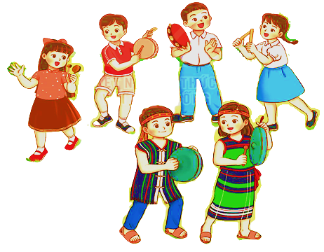 | - GV yêu cầu HS quan sát tranh và nói tên các nhạc cụ mà em biết.  - HS trả lời theo hiểu biết của bản thân.  - Khuyến khích học sinh thể hiện cách chơi và âm thanh của các loại nhạc cụ.  - HS nhận xét bạn sau câu trả lời.  - Giáo viên nhận xét, tuyên dương và liên kết giới thiệu vào bài học.
2. Hình thành kiến thức mới.  Hát: Khúc nhạc trên nương xa  - Tìm hiểu tác giả, tác phẩm:  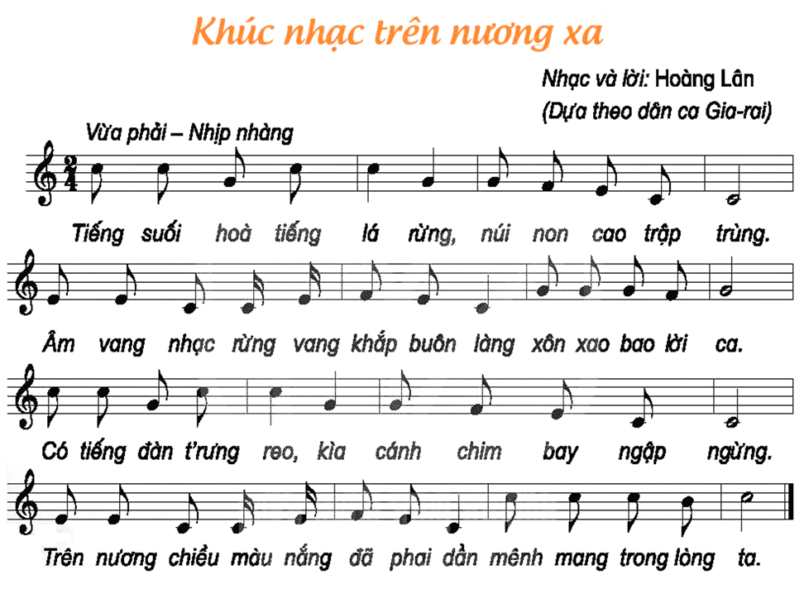  - Nghe hát mẫu.  - Đọc lời ca.  + Chia câu (4 câu)  - Khởi động giọng.  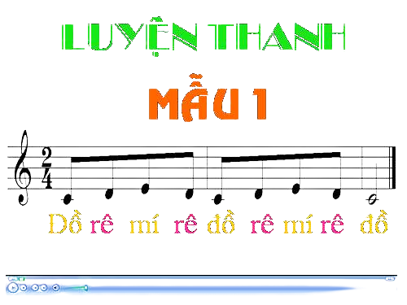  - Tập hát từng câu.  + Câu 1: Tiếng suối … trập trùng.  + Câu 2: Âm vang … lời ca.  + Câu 3: Có tiếng đàn … ngập ngừng.  + Câu 4: Trên nương … lòng ta. | - GV yêu cầu HS quan sát bản nhạc, hình ảnh nhạc sĩ Hoàng Lân và giới thiệu bài hát Khúc nhạc trên nương xa được nhạc sĩ sáng tác dựa theo dân ca Gia-rai.  - GV hát/ mở file hát mẫu cho HS nghe và gợi mở để HS nêu cảm nhận ban đầu về bài hát.  - Đàn giai điệu cho HS nghe và yêu cầu HS nhẩm theo lời ca.  - GV hướng dẫn đọc lời ca theo tiết tấu bài hát/ đọc lời ca kết hợp gõ phách.  - HS nhận xét bạn đọc.  - GV nhận xét, tuyên dương và điều chỉnh cho HS (nếu cần).  - GV đàn và bắt nhịp cho HS khởi động giọng.  - GV có thể thay đổi các mẫu khởi động giọng tạo hứng thú cho HS.  - GV đàn giai điệu từng câu (mỗi câu 2 lần cho HS nghe) hát mẫu và bắt nhịp để HS hát.  - Trong khi tập từng câu GV có thể gọi HS hát lại bằng nhiều hình thức cá nhân/ nhóm/ tổ.  - Tập hát tiếp nối các câu cho HS đến hết bài.  - HS nhận xét bạn/ nhóm bạn sau mỗi hoạt động.  - GV nhận xét, tuyên dương và điều chỉnh cho HS (nếu cần).
3. Luyện tập, thực hành.  - Hát với nhạc đệm.  * Thể hiện tính chất vừa phải – nhịp nhàng.  - Hát kết hợp gõ đệm.  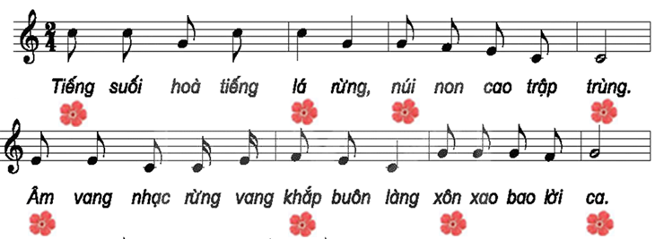  - Câu hỏi:  ? Bài hát Khúc nhạc trên nương xa nói về vùng miền nào?  ? Hãy hát lại 2 câu hát có giai điệu giống nhau trong bài hát. | - GV mở file mp3 và hướng dẫn HS hát theo nhạc đệm.  - HS hát lại bài hát bằng nhiều hình thức tổ/ nhóm/ cá nhân.  - Khuyến khích HS khi hát có thể kết hợp với vận động cơ thể theo ý thích như lắc lư, nghiên đầu, …  - GV hướng dẫn HS hát với nhạc đệm kết hợp vỗ tay theo nhịp.  - HS hát lại bài hát bằng nhiều hình thức tổ/ nhóm/ cá nhân.  - Khuyến khích HS sử dụng nhạc cụ gõ/ nhạc cụ tự chế để gõ đệm cho bài hát.  - HS nhận xét bạn sau mỗi hoạt động. GV nhận xét, tuyên dương, và điều chỉnh cho HS (nếu cần).  - Giáo viên gợi ý để HS trả lời theo hiểu biết của bản thân.  - GV tương tác cùng HS để giáo dục thái độ, tình yêu âm nhạc truyền thống.
4. Vận dụng – trải nghiệm.  - Hát đối đáp nam – nữ  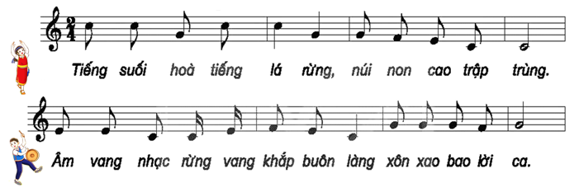  - Tổng kết, nhận xét tiết học. | - GV hướng dẫn HS thực hành hình thức hát đối đáp nam – nữ.  + Nữ: Câu 1,3  + Nam: Câu 2,4  - HS thực hành bằng nhiều hình thức cá nhân/ nhóm/ tổ và khuyến khích HS thay đổi luân phiên.  - GV nhận xét, tuyên dương và điều chỉnh cho HS (nếu cần)  - GV nhận xét tiết học, dặn dò HS về nhà tập hát cho người thân nghe.

